ANÁLISE E DESENVOLVIMENTO DE SISTEMAS: Restaurante Cafuné
Fernanda Camile da Silva Aguirre
Mathews Figueiroa de Santana
Roberta Marielly Regueira Galvão

Resumo: O presente artigo aborda a implementação e impacto de um software de gerenciamento de pedidos em restaurantes, focalizando sua influência na eficiência operacional e na experiência do cliente. O objetivo principal consiste em analisar como a adoção desse software afeta as operações internas de restaurantes, desde a recepção de pedidos até a entrega ao cliente, explorando seus efeitos na redução de erros, otimização de processos e satisfação do cliente.Este artigo relata um estudo que empregou uma abordagem experimental para avaliar o impacto da implementação de um software de gerenciamento de pedidos na eficiência operacional de restaurantes. As conclusões do estudo oferecem insights valiosos para proprietários de restaurantes e gestores, destacando a importância dessa tecnologia como um investimento estratégico na busca pela excelência operacional e satisfação do cliente.

Palavras-chave: Análise e Desenvolvimento de Sistemas; Gerenciamento de Pedidos.
Introdução
No cenário contemporâneo da indústria alimentícia, marcado pela constante busca por eficiência operacional, satisfação do cliente e adaptação às demandas tecnológicas, a implementação de softwares de gerenciamento de pedidos em restaurantes emerge como uma solução inovadora e imperativa. A crescente complexidade das operações gastronômicas, aliada à necessidade de proporcionar experiências excepcionais aos clientes, exige abordagens estratégicas e tecnológicas avançadas. Nesse contexto, este artigo explora os benefícios e implicações da adoção de um software de gerenciamento de pedidos, examinando como essa tecnologia pode redefinir os processos operacionais, melhorar a eficiência logística, aprimorar a experiência do cliente e posicionar os restaurantes para enfrentar os desafios dinâmicos do mercado contemporâneo. Ao investigar o impacto dessa inovação tecnológica, este estudo busca contribuir para a compreensão mais profunda das transformações no setor de alimentos e bebidas e oferecer insights valiosos para profissionais, pesquisadores e gestores que buscam otimizar a gestão de pedidos em ambientes gastronômicos.
O presente artigo apresenta o modelo para levantamento de requisitos na construção de um software para modernização e gerenciamento do Restaurante Cafuné. Foi pensando na qualidade e na celeridade do atendimento ao público que foi pensado o seguinte software.
Os restaurantes modernos vêm se mostrando os mais tecnológicos possíveis, assim obtendo as melhores avaliações entre os consumidores, pois é excluída a possibilidade de erro no pedido e deslocamento desnecessário de garçons. Assim causando ineficiência no atendimento e desconforto entre o estabelecimento e a clientela. É pensando nisso que está sendo baseado o atual levantamento de requisitos, automatizando o cotidiano do restaurante visando a qualidade e modernização dos serviços.
Objetivo
O objetivo deste trabalho é apresentar o desenvolvimento de um sistema de gestão de pedidos para o restaurante cafuné, na busca de agilidade e um atendimento diferenciado. Os objetivos primordiais deste projeto são:
- Disponibilizar um aplicativo para gestão do pedido com o cardápio completo.
- Disponibilizar no host na mesa a consulta da conta do cliente e o que está sendo consumido em tempo real.
- Disponibilizar para o administrador do sistema (empresa) a manutenção do cardápio (alteração de preços, edição e inclusão de pratos), gerenciar o pedido e o fechamento da conta de cada cliente.
Dentre os objetivos específicos englobam agilizar o processo de pedidos, reduzir erros nos pedidos, aumentar a precisão das entregas, melhorar a gestão de estoque, oferecer análises e relatórios, entre outros.
Desenvolvimento
Um software de gestão de pedidos para um restaurante digital é uma ferramenta tecnológica que permite que os restaurantes recebam, processem e entreguem pedidos de forma eficiente em ambientes online. Ele inclui recursos para que os clientes façam pedidos via aplicativo ou site, facilite a comunicação com a cozinha, gerencie o estoque, rastreie entregas e forneça dados analíticos para melhorar a operação. Esse tipo de software otimiza a experiência do cliente e a eficiência operacional, tornando-se essencial para restaurantes que desejam se adaptar ao mundo digital e às demandas do mercado moderno.
A integração fácil do cardápio ao sistema permite atualizações dinâmicas, refletindo imediatamente no software. Isso não apenas facilita a gestão de itens, preços e descrições, mas também possibilita a personalização de pedidos de acordo com as preferências dos clientes. A capacidade de adaptação do sistema a pedidos personalizados aumenta a satisfação do cliente, promovendo uma experiência gastronômica mais personalizada.
O software oferece um controle detalhado do estoque, alertando automaticamente quando os níveis de ingredientes estão baixos. Isso não apenas evita a indisponibilidade de itens no cardápio, mas também contribui para uma gestão eficiente dos recursos e redução de desperdícios. Além disso, a integração com sistemas de pagamento permite uma gestão financeira simplificada, rastreando transações e calculando trocos de forma organizada.
Em conclusão, um software de gerenciamento de pedidos para restaurantes não apenas moderniza as operações diárias, mas também impulsiona a eficiência, reduz erros, aprimora a experiência do cliente e fornece ferramentas analíticas essenciais para a gestão estratégica do estabelecimento. Ao adotar essa tecnologia, os restaurantes podem se posicionar para oferecer serviços de alta qualidade, ganhar a fidelidade dos clientes e se destacar em um mercado cada vez mais competitivo. Este investimento não é apenas uma resposta às necessidades atuais, mas uma estratégia proativa para o sucesso futuro no setor de alimentos e bebidas.
Figura 1 – Diagrama de Classes
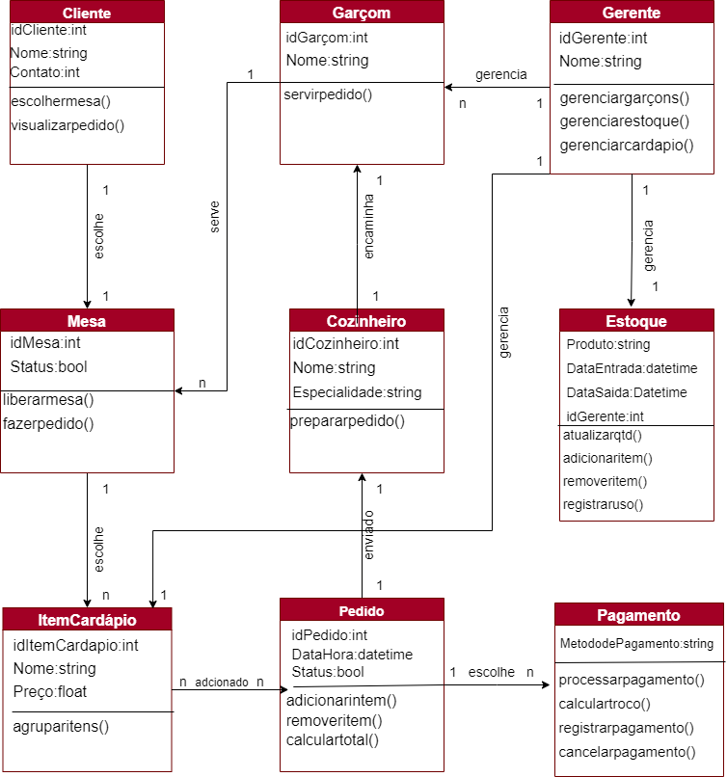
CASO DE USO PERSONA CLIENTE
Ao escolher a mesa, o cliente deve receber um terminal, tablet, do garçom ou ter junto a mesa o tablet, também deve existir placa com o QR Code da mesa, cada dispositivo ao fazer a leitura terá uma conta exclusiva, caso queira fazer seus pedidos a parte dos outros que estão à mesa.
Os terminais devem ter o equipamento de contactless, dispositivo que capta os dados do cartão seja crédito, débito ou pix, salvando os dados na conta para o pagamento no final, por segurança deve ser informado o CPF do titular do cartão, para realizar a autenticação, com isso conseguimos dados do cliente como nome, para identificação no software.
Cliente pode explorar as abas para realizar o pedido sendo a interface intuitiva, todos os pedidos podem ser conferidos no canto superior direito, isso mostra o valor atual da conta, além de poder repetir o item, caso deseje, deve ser confirmado por questão de segurança, além de permitir cancelar alguns itens antes da entrega. O cliente pode verificar o tempo de entrega do pedido à mesa. Encerrar à conta, valor total dos pedidos, nessa mesma tela.
Valores serão lançados debitados no cartão cadastrado e dados do cartão apagados do banco, mantendo somente o registro da forma de pagamento.
Conclusão
Conclui-se que este projeto de software deverá atender de forma eficaz às necessidades do Restaurante Cafuné, trazendo celeridade e organização para o estabelecimento. Além disso, trará funcionalidade ao acesso das informações, para melhor controle e auxílio no gerenciamento e consequente qualidade no atendimento ao público.
Como resultado, pode-se concluir que o propósito traçado neste projeto foi alcançado, pois o software criado promove aos seus usuários mais usabilidade, confiabilidade, precisão e portabilidade em suas ações. Com isso, os problemas citados anteriormente no desenvolvimento do trabalho como causa principal de transtorno e lentidão podem ser extintos ao máximo. Tudo isso acaba em um bom andamento de um restaurante, pois a satisfação dos clientes é a principal razão para o lucro e evolução deste tipo de empresa.
Referências
CRUZ , JUNIOR APARECIDO RODRIGUES DA. SISTEMA DE GESTÃO DE PEDIDOS PARA RESTAURANTES E LANCHONETES. Instituto Municipal de Ensino Superior de Assis – IMESA, Assis,SP, p. 01-46, 2015. Disponível em: https://cepein.femanet.com.br/BDigital/arqTccs/1311320109.pdf. Acesso em: 21 nov. 2023.
GOMES, Jhonatan; SANTIAGO, Laís; SILVA, Alisson Marques da; SOUZA, Breno Martins da Costa Corrêa e. SmartFood: Sistema de Gerenciamento de Pedidos – Centro Federal de Educação Tecnológica de Minas Gerais - CEFET-MG : Campus V., Minas Gerais, p. 01-19, 2018. Disponível em: https://www.digddv.cefetmg.br/wp-content/uploads/sites/52/2018/02/SmartFood.pdf. Acesso em: 21 nov. 2023.

ANDRADE, HENRIQUE ALTIVO DE. PROPOSTA DE MELHORIA NO PROCESSO DE GESTÃO DE UM RESTAURANTE DE PEQUENO PORTE. UNIVERSIDADE FEDERAL DE UBERLÂNDIA: FACULDADE DE ADMINISTRAÇÃO, CIÊNCIAS CONTÁBEIS, ENGENHARIA DE PRODUÇÃO E SERVIÇO SOCIAL, Ituiutaba - MG, p. 01-52, 2021. Disponível em: https://repositorio.ufu.br/bitstream/123456789/33944/1/PropostaMelhoriaProcesso.pdf. Acesso em: 21 nov. 2023.

Graduando do curso Sistemas de Informações, pela Uninassau, campus Olinda. Pesquisa sobre um software de gerenciamento de pedidos. camilefernanda015@gmail.com
Graduando do curso Sistemas de Informações, pela Uninassau, campus Olinda. Pesquisa sobre um software de gerenciamento de pedidos. mathewsfs@hotmail.com
Graduando do curso Sistemas de Informações, pela Uninassau, campus Olinda. Pesquisa sobre um software de gerenciamento de pedidos. robertamrgalvao@gmail.com

